Рэкамендацыі па выкарыстанні ў адукацыйным працэсе вучэбнага дапаможніка «Гісторыя Беларусі, 1917 г. – пачатак ХХІ ст.»
для 9 класа

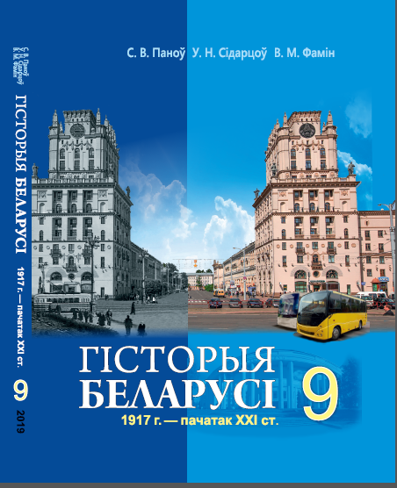
Да 2019/2020 навучальнага года выдадзены новы вучэбны дапаможнік «Гісторыя Беларусі, 1917 г. – пачатак ХХІ ст.» для 9 класа. Яго аўтары – прафесар кафедры гісторыка-культурнай спадчыны Рэспубліканскага інстытута вышэйшай школы, кандыдат педагагічных навук, дацэнт С.В. Паноў, доктар гістарычных навук, прафесар У.Н. Сідарцоў, доктар гістарычных навук, прафесар В.М. Фамін.
Абноўлены змест вучэбнага дапаможніка з’яўляецца лагічным працягам новага пакалення вучэбных дапаможнікаў, арыентаваных на рэалізацыю кампетэнтнаснага падыходу да падрыхтоўкі вучняў, і завяршае першы канцэнтр навучання, які ажыццяўляецца пераважна на падзейна-храналагічным узроўні засваення зместу вучэбнага матэрыялу.
Канцэпцыя вучэбнага дапаможніка арыентавана на развіццё інтэлектуальнай і эмацыянальна-каштоўнаснай сфер асобы з актуалізацыяй калектыўнай і індывідуальнай гістарычнай памяці, нацыянальнай і грамадзянскай ідэнтычнасці, аптымальных для паспяховай інтэграцыі вучняў у існуючае сацыякультурнае асяроддзе і грамадска-палітычнае жыццё Беларусі.
Мэта вучэбнага дапаможніка заключаецца ў стварэнні дыдактычных умоў для авалодання вучнямі ўменнямі, якія звязаны з сацыяльна значнымі ведамі і практыкамі асобы на аснове засваення сістэматызаваных тэарэтычных і факталагічных ведаў аб найважнейшых падзеях і працэсах гісторыі Беларусі з 1917 г. па пачатак XXІ ст. з улікам урокаў гістарычнага мінулага.
Задачы вучэбнага дапаможніка ў адпаведнасці з яго мэтай накіраваны на:
- фарміраванне каштоўнасных арыенціраў асобы (сям’я і каханне, сяброўства; працалюбства; паважлівыя сацыяльныя адносіны; верацярпімасць, дзяржаўны суверэнітэт) і змястоўнае напаўненне нацыянальнай ідэнтычнасці вучняў як грамадзян Рэспублікі Беларусь, іх калектыўнай гістарычнай памяці праз засваенне прыкладаў дасягненняў ўраджэнцаў Беларусі ў галіне палітыкі і дзяржаўнага будаўніцтва, навукі і культуры, літаратуры і мастацтва, алімпійскага спорту;
- засваенне важнейшых паняццяў і фактаў, якія адлюстроўваюць асноўныя этапы станаўлення і развіцця беларускай нацыянальнай дзяржаўнасці з улікам геапалітычнага становішча БССР і Рэспублікі Беларусь, а таксама характарызуюць асаблівасці фарміравання савецкага і сучаснага грамадска-палітычнага, сацыяльна-эканамічнага ладу, духоўна-культурнага жыцця з тлумачэннем найбольш істотных прычынна-выніковых сувязей;
- выпрацоўку вопыту пераўтваральнай і творчай вучэбна-пазнавальнай дзейнасці, звязанага з уменнямі мадэліраваць свае сацыяльныя паводзіны ва ўмоўнай гістарычнай сітуацыі з улікам прыкладаў учынкаў гістарычных асоб, знаходзіць супярэчнасць (парадокс) пры праблематызацыі зместу навучання з апорай на дакументальна-мастацкія вобразы гістарычнага мінулага, аналізаваць сацыяльную рэчаіснасць і прагназаваць уласную жыццядзейнасць ва ўмовах інфармацыйнай камунікатыўнай прасторы.
Характэрнай асаблівасцю вучэбнага дапаможніка з’яўляецца рэалізацыя ў ім гісторыка-антрапалагічнага падыходу да дыдактычнага канструявання зместу навучання, што прадугледжвае асвятленне гісторыі краіны праз персанальную гісторыю з выкарыстаннем біяграм, якія накіраваны на характарыстыку думак і пачуццяў удзельнікаў гістарычных падзей. Такі падыход улічвае магчымасць паступовага фарміравання асабістага вопыту вучняў на аснове іх індывідуальных пазнавальных здольнасцей і жыццёвых эмацыянальных уражанняў. Праз прадстаўленне так званых культурна аформленых узораў паводзін чалавека ў гісторыі (культурна-гістарычных аналагаў), якія служаць падставай для выпрацоўкі вучнямі сваіх індывідуальных жыццёвых практык, рэалізуецца эўрыстычны патэнцыял вучэбнага дапаможніка. Выкарыстанне культурна аформленых узораў паводзін чалавека ў розных гістарычных абставінах у працэсе засваення вучэбных ведаў аб сваёй гісторыі спрыяе працэсу ідэнтыфікацыі асобы вучня ва ўзросце15-16 гадоў. Такія ўзоры паводзін з’яўляюцца адным з кампанентаў сацыяльнага вопыту беларускага народа, які трансліруецца ў вучэбным працэсе як змест гістарычнай адукацыі і прадстаўлены, напрыклад, праз біяграмы З.Х. Жылуновіча (Цішкі Гартнага), А.Р. Чарвякова, А.А. Куляшова, М. Чарота, Я. Скурко (Максіма Танка), М.П. Шмырова (бацькі Міная), Марата і Арыядны Казей, А.П. Мамкіна, Я.У. Клумава, Р.У. Дольнікава, З. Тусналобавай-Марчанка, К.Т. Мазурава, П.М. Машэрава, К.В. Кісялёва, А.А. Грамыкі, К.П. Арлоўскага, М. Чэпіка, М. Мароза, В. Ігнаценкі, Г.І. Сідарэнкі.
Прыклад біяграмы гістарычнай асобы
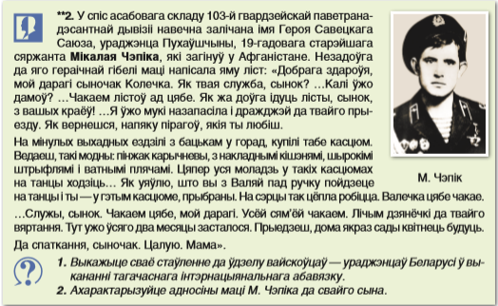
Пры арганізацыі працэсу навучання з выкарыстаннем дадзенага вучэбнага дапаможніка рэкамендуецца ўлічваць наступныя дыдактычныя прынцыпы канструявання зместу вучэбнага матэрыялу: даступнасці, нагляднасці, культурна-гістарычнага асяроддзя, антрапалагізацыі навучання, адзінства выхавання і навучання, дыскрэтнасці зместу навучання, адзінства змястоўнага і працэсуальнага бакоў навучання.
- Прынцып даступнасці ў навучанні згодна з узроставымі і псіхолага-педагагічнымі асаблівасцямі вучняў, які рэалізуецца праз прызнанне права вучняў на пэўную суб’ектыўнасць у працэсе першапачатковага засваення імі зместу з карэляцый яго вынікаў з боку настаўніка.
- Прынцып нагляднасці ў навучанні, які рэалізуецца праз стварэнне дакументальна-візуальных вобразаў гістарычных падзей і іх удзельнікаў, калі візуалізацыя з’яўляецца самастойнай крыніцай інфармацыі і сродкам засваення змету вучэбнага матэрыялу. Ілюстрацыйныя матэрыялы выконваюць ролю як дадатковых ці суправаджальных да вучэбных тэкстаў, так і па сваёй дыдактычнай значнасці роўныя змястоўнаму кампаненту вучэбнага дапаможніка. Дадзены прынцып можа быць рэалізаваны праз змест рубрыкі «Загадкавая карцінка», якая ўяўляе сабой ілюстрацыю, што ўтрымлівае пэўную супярэчнасць, неадназначнасць ці дэманструе гістарычную пераемнасць з’явы або падзеі з папярэднім перыядам развіцця, якія трэба вызначыць і ахарактарызаваць.
Прыклад выкарыстання рубрыкі «Загадкавая карцінка»
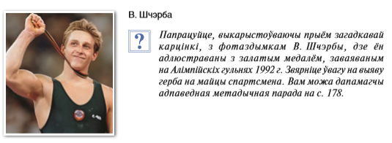
- Прынцып культурна-гістарычнага асяроддзя, які прадугледжвае трансляцыю і засваенне вучнямі дасягненняў прадстаўнікоў беларускай нацыі ў галіне матэрыяльнай і духоўнай культуры з вызначэннем пераемнасці з сучаснасцю. Дадзены прынцып рэалізаваны праз змест рубрыкі «Культурна-гiстарычнае асяроддзе», якая змяшчае інфармацыю пра звязаную з канкрэтнай мясцовасцю культурна- гiстарычную спадчыну, і рубрыкі «Месцы памяці», прысвечанай мемарыяльным комплексам, помнікам, якія прапануецца наведаць у час экскурсіі.

Прыклад выкарыстання рубрыкі «Месцы памяці»
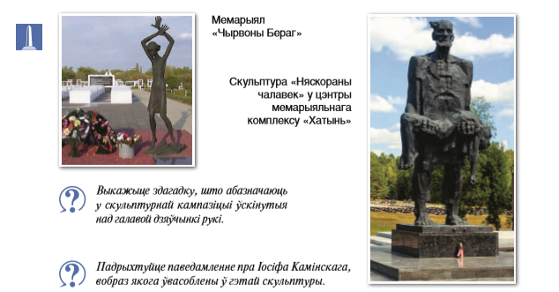
- Прынцып антрапалагізацыі навучання, які абумоўлівае засваенне зместу вучэбнага матэрыялу па алгарытме «чалавек культура гісторыя» з актуалізацыяй ідэй (думак) і каштоўнасных арыентацый чалавека ў гісторыі (суайчыннікаў і равеснікаў вучняў) пры ўліку матывацыйнага кампанента асобы. Дадзены прынцып рэалізаваны праз змест рубрыкі «Таленты беларусаў і перакрыжаванні лёсаў», якая прысвечана грамадскім і творчым дасягненням ураджэнцаў Беларусі, гістарычных асоб, дзеячаў навукі і культуры, чые жыццёвыя лёсы аказаліся звязанымі з Беларуссю і іншымі краінамі.
Прыклад рубрыкі «Таленты беларусаў і перакрыжаванні лёсаў»
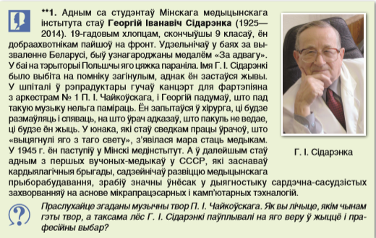

- Прынцып адзінства выхавання і навучання, які арыентаваны на фарміраванне нацыянальнай і грамадзянскай ідэнтычнасці, калектыўнай гістарычнай памяці як прыміраючай, а таксама сістэмы каштоўнасных арыентацый, сярод якіх значная ўвага надаецца каштоўнасці дзяржаўнага суверэнітэту. Дадзеная каштоўнасць фарміруецца з улікам канцэпту беларускай нацыянальнай дзяржаўнасці — асаблівай прыкметай у развіцці беларускай нацыі ў ХХ – пачатку ХХІ ст., звязанай са стварэннем уласнай дзяржавы, што ўвасобілася ў скліканні Усебеларускага з’езда, абвяшчэнні БНР і яе незалежнасці, утварэнні і другім абвяшчэнні ССРБ, стварэнні Літбел, існаванні БССР у складзе Савецкага Саюза, утварэнні і ўмацаванні Рэспублікі Беларусь. Названы прынцып можа быць рэалізаваны, напрыклад, праз матэрыялы рубрыкі «Сведкі гісторыі», дзе прадстаўлены вытрымкі з арыгінальных гістарычных крыніц, у тым ліку сведчанні ўдзельнікаў і відавочцаў гістарычных падзей.
Прыклад рубрыкі «Сведкі гісторыі»
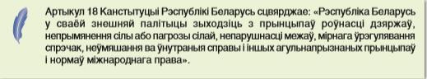
- Прынцып дыскрэтнасці зместу навучання, які абумоўлівае першапачатковае прадстаўленне вучэбнага матэрыялу, упарадкаванае з пункту гледжання педагагічнай мэтазгоднасці засваення найбольш вызначальных гістарычных падзей (грамадскіх працэсаў) і сацыяльных паводзін гістарычных асоб пры захаванні магчымасці далейшага пашырэння аб’ему вучэбнага матэрыялу ў працэсе яго вывучэння на другім канцэнтры ў выпускных класах. Дадзены прынцып можа быць рэалізаваны праз змест рубрыкі «Пункт гледжання», дзе змешчаны погляды на гістарычныя падзеі як іх непасрэдных удзельнікаў, так і гісторыкаў-даследчыкаў.
Прыклад выкарыстання матэрыялаў рубрыкі «Пункт гледжання»
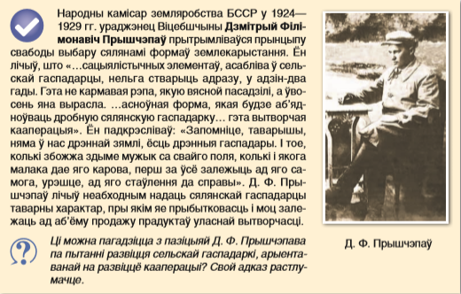
- Прынцып адзінства змястоўнага і працэсуальнага бакоў навучання, які прадвызначае рэалізацыю дзейнаснага (кампетэнтнаснага) падыходу да падрыхтоўкі вучняў праз засваенне спосабаў дзейнасці са зместам вучэбнага матэрыялу і магчымых сацыяльных практык, у тым ліку прыёмаў вызначэння ключавога слова, мадэліравання сваіх верагодных паводзін у прапанаваных гістарычных сітуацыях, умоўнага інтэрв’юіравання гістарычных асоб, пошуку супярэчнасцей (парадоксаў) у візуальных вобразах. Дадзены прынцып можа быць рэалізаваны, напрыклад, праз змест рубрыкі «Ключавое слова», г. зн. тэкст, у якім трэба вызначыць асноўнае паняцце і даць яму характарыстыку.
Прыклад выкарыстання рубрыкі «Ключавое слова»
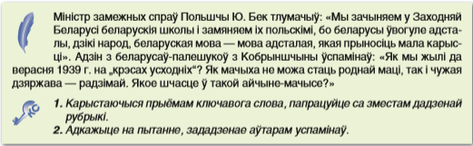
Настаўнік мае магчымасць выбару творчых заданняў, найбольш цікавых, якія адпавядаюць пазнавальным асаблівасцям вучняў. Алгарытм працы з такімі заданнямі прадстаўлены ў канцы вучэбнага дпаможніка ў частцы «Метадычныя парады».
Кожны параграф пачынаецца рубрыкай «Успомніце», якая служыць своеасаблiвым «мастком» памiж ужо засвоеным (вывучаным) i новым вучэбным матэрыялам. Сфармуляваная вучэбная задача арыентуе вучняў на вызначэнне галоўнага ў змесце параграфа. Пасля азнаямлення са зместам вучэбнага матэрыялу вучням прапануецца адказаць на пытанні і выканаць заданні, размешчаныя пасля кожнага параграфа.
Вучэбны тэкст у поўнай меры адпавядае вучэбнай праграме і з’яўляецца дастатковым для атрымання адзнак, якія адпавядаюць пятаму ўзроўню засваення вучэбнага матэрыялу. Сістэма навігацыі, якая прадстаўлена значкамі-піктаграмамі, дазваляе хутка арыентавацца ў матэрыяле вучэбнага дапаможніка.
Кожны параграф утрымлівае спасылкі на кампаненты вучэбна-метадычнага комплексу па вучэбным прадмеце (атлас, дакументальныя матэрыялы, інтэрактыўныя заданні).
«Картограф» прапануе заданні, якія прадугледжваюць выкарыстанне картасхем ў тэксце параграфаў, на форзацах вучэбнага дапаможніка ці адпаведнага атласа.
Прыклад выкарыстання рубрыкі «Картограф»
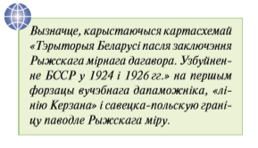
«Гістарычны дакумент» прадстаўляе дакументальныя матэрыялы на электронным адукацыйным рэсурсе «Гісторыя Беларусі, 1917 г. – пачатак ХХІ ст.», які змешчаны на нацыянальным адукацыйным партале http://e-vedy.adu.by. Унізе пад значком падаецца нумар дакумента, які рэкамендуецца выкарыстаць для паглыбленага вывучэння гісторыі. Да кожнага дакумента прапанавана заданне.

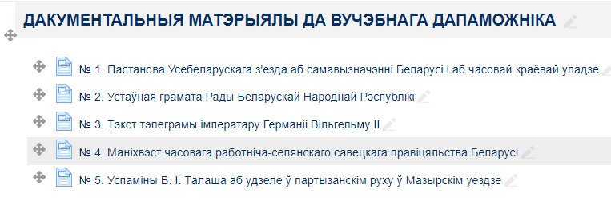
Па спасылцы на інтэрактыўныя заданні, зашыфраванай у QR-код, вучні могуць праверыць свае веды з дапамогай смартфона ці планшэта. Для гэтага неабходна спампаваць і ўстанавіць на смартфон ці планшэт мабільны дадатак – сканер QR-кода. Пры навядзенні аб’ектыва камеры на выяву QR-кода аўтаматычна адбываеццаі яго распазнанне. Інфармацыя, зашыфраваная ў QR-кодзе, з’явіцца на экране смартфона ці планшэта.
Прыклад інтэрактыўнага задання
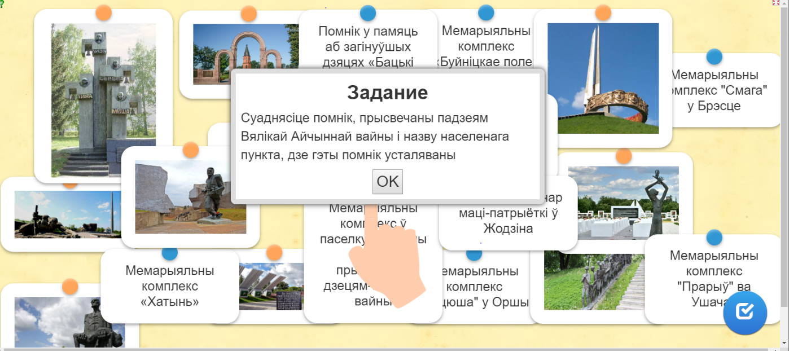
Паняційна-тэрміналагічны апарат вучэбнага дапаможніка ўключае ў сябе абавязковыя для засваення паняцці і тэрміны, якія пры першым іх згадванні абазначаны тлустым шрыфтам і першапачаткова тлумачацца ў тэксце параграфаў. Затым яны пералічваюцца пасля параграфа ў рубрыцы «Новыя паняцці і тэрміны», а таксама падаюцца ў алфавітным парадку ў «Гістарычным слоўніку» ў канцы вучэбнага дапаможніка.
Храналагічныя звесткі, г. зн. даты гістарычных падзей і перыяды працэсаў, якія з’яўляюцца абавязковымі для запамінання, абазначаны ў тэксце параграфаў тлустым шрыфтам. У канцы вучэбнага дапаможніка змешчана «Храналагічная табліца», дзе ўсе гістарычныя падзеі і працэсы пададзены паслядоўна.
У канцы раздзелаў змешчаны ўрокі абагульнення, якія структурна пабудаваны па наступнай схеме:
- выкажыце сваё ўласнае стаўленне, у тым ліку эмацыянальнае, да абазначаных на «стужцы часу» гістарычных падзей (працэсаў) і растлумачце яго;
“Стужка часу” гістарычных падзей
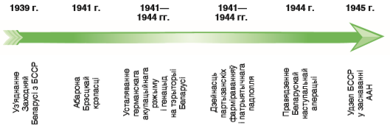
- знайдзіце і растлумачце ключавыя словы;
- параўнайце…;
- прывядзіце гістарычныя факты, якія адлюстроўваюць…;
- растлумачце прычынна-выніковыя сувязі паміж гістарычнымі працэсамі (фактамі);
- дакажыце, што…;
- рашыце гістарычныя задачы;
Прыклад гістарычнай задачы
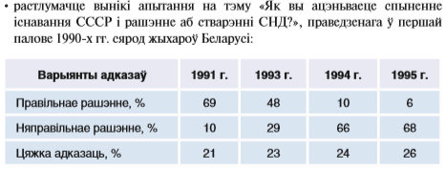
- правядзіце ўяўнае інтэрв’ю з адной з гістарычных асоб;
- выступіце з прэзентацыяй падрыхтаваных паведамленняў.
Для засваення мясцовага (рэгіянальнага) краязнаўчага кампанета гістарычных ведаў прызначаны два ўрокі «Наш край», якія прадстаўлены ў выглядзе комплексу заданняў.
У раздзеле «Метадычныя парады» змешчаны наступныя тлумачальныя памяткі:
- як выкарыстоўваць метадычны прыём ключавога слова;

як браць удзел у дыскусіі (абмеркаванні);
- як працаваць з гістарычнай ілюстрацыяй, якая ўяўляе сабой загадкавую карцінку;
- як праводзіць уяўнае інтэрв’ю з гістарычнай асобай;

як мадэляваць свае паводзіны ва ўмоўнай гістарычнай сітуацыі;

як скласці план экспазіцыі краязнаўчага музея па тэме «Славутасці роднага краю».
Для больш глыбокага ці эмацыянальнага азнаямлення з гістарычнымі падзеямі і іх удзельнікамі прадугледжаны спіс рэкамендаванай мастацкай і навукова-папулярнай літаратуры, які змешчаны ў канцы вучэбнага дапаможніка.
Электронная форма вучэбнага дапаможніка ўяўляе сабой вучэбны дапаможнік у фармаце *pdf , які можа быць выкарыстаны з дапамогай камп’ютара, планшэта, інтэрактыўнай дошкі і інш. Прынцыповым адрозненнем электроннай версіі вучэбнага дапаможніка з’яўляецца яго інтэрактыўнасць – наяўнась актыўных зон (гіперспасылак), якія даюць магчымасць вучню перайсці да дадатковага матэрыялу і пасля знаёмства з ім вярнуцца да зыходнага вучэбнага тэксту. Спампаваць электронную форму вучэбнага дапаможніка можна па спасылцы http://e-padruchnik.adu.by.
Настаўнік мае права з улікам асаблівасцей арганізацыі адукацыйнага працэсу ва ўстанове адукацыі, вучэбна-пазнавальнай дзейнасці і пазнавальных магчымасцей вучняў змяніць колькасць вучэбных гадзін і паслядоўнасць вывучэння матэрыялу ў межах вучэбнага часу, прызначанага для засваення зместу раздзелаў. Варта ўлічыць, што рэзервовы час можа быць выкарыстаны для правядзення ўрокаў кантролю сфарміраванасці ведаў і ўменняў па кожным раздзеле праграмы.

